ІНФОРМАЦІЙНИЙ СПИСОК ЛІТЕРАТУРИ
для студентів факультету ХТСО на тему: «ТЕХНОЛОГІЯ МОЛОКА ТА МОЛОЧНИХ ПРОДУКТІВ»

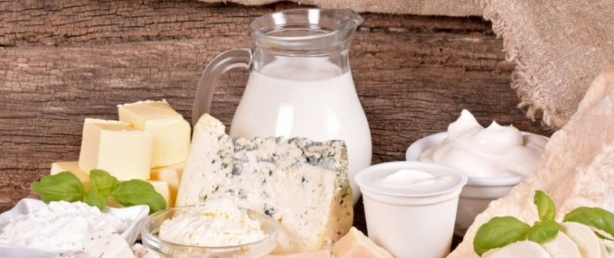

БІБЛІОТЕКА ЧЕРКАСЬКОГО ДЕРЖАВНОГО ТЕХНОЛОГІЧНОГО УНІВЕРСИТЕТУ
2017 РІК

- Ткачев, Александр Золотой гребешок. Обзор рынка молока, мяса и птицы в Украине/Александр Ткачев // FOOD UA. Продукти Юей + FOOD TECHNOLOGIES & EQUIPMENT. Пищевые технологии и оборудование. Комплект : специализированный информационно-аналитический журнал. - 2016. - № 8 - С. 20 - 25

- Кайгородцев, А. А. Механизм агропромышленной интеграции в молочном подкомплексе/А. А. Кайгородцев // Актуальні проблеми економіки : науково-економічний журнал. - 2016. - № 10 - С. 79 - 88

- Дворнік, Евгеній "Спостерігається збільшення кількості молока екстра - класу, що дозволяє виробляти високоякісну продукцію"/Евгеній Дворнік // Продукты & Ингредиенты : научно-практический журнал. - 2016. - № 9/10 - С. 12 - 13

- Розбицька, Т. В. Важливість розробки програми управління екологічними ризиками в умовах молокопереробних підприємств/Т. В. Розбицька, В. Ю. Сухенко // Стандартизація, сертифікація, якість : науково-технічний журнал. - 2016. - № 4 - С. 40 – 43

- Чем кормят малышей? Результат исследования детских йогуртов и сырков экспертиз "Тест" // FOOD UA. Продукти Юей + FOOD TECHNOLOGIES & EQUIPMENT. Пищевые технологии и оборудование. Комплект : специализированный информационно-аналитический журнал. - 2016. - № 6 - С. 12 – 17

- Свороринська, О. І. Модель адаптації молокопереробних підприємств до нової версії стандарту ISO 9001: 2015 // Стандартизація, сертифікація, якість : науково-технічний журнал. - 2016. - № 4 - С. 16 - 21

- Ткачев, Александр Не хуже твердых... Обзор отечественного рынка плавленных сырков/Александр Ткачев // FOOD UA. Продукти Юей + FOOD TECHNOLOGIES & EQUIPMENT. Пищевые технологии и оборудование. Комплект : специализированный информационно-аналитический журнал. - 2016. - № 5 - С. 24 - 27

- Хмарська, Надія Молочні ріки. Стан та тенденції на ринку молока/Надія Хмарська // Продукты & Ингредиенты : научно-практический журнал. - 2016. - № 7/8 - С. 25

- Мудрак, Р. П. Маркетинговий аналіз національного ринку молока та молочної продукції/Р. П. Мудрак, Ю. А. Цимбалюк, І. І. Корман // Актуальні проблеми економіки : науково-економічний журнал. - 2016. - № 8 - С. 69 - 84

- Євсєєва, І. В. Ризики господарювання підприємств молокопереробної промисловості/І. В. Євсєєва, В. О. Москаленко // Актуальні проблеми економіки : науково-економічний журнал. - 2016. - № 6 - С. 119 - 126

- Ляшко, Ксения Дизайн упаковки молока: делаем это правильно/Ксения Ляшко // Продукты & Ингредиенты : научно-практический журнал. - 2016. - № 6 - С. 28 - 29

- Добронравова, Надежда Сырное подземелье/Надежда Добронравова // Продукты & Ингредиенты : научно-практический журнал. - 2016. - № 6 - С. 27

- Мельников, К. Технология получения лецитина/Константин Мельников // Продукты & Ингредиенты : научно-практический журнал. - 2016. - № 6 - С. 9 - 10

- Ляшко, Ксения Кому - йогурты, кому кефир/Ксения Ляшко // FOOD UA. Продукти Юей + FOOD TECHNOLOGIES & EQUIPMENT. Пищевые технологии и оборудование. Комплект : специализированный информационно-аналитический журнал. - 2016. - № 3 - С. 18 - 21

- Блудова, Т. В. Роль взаємодії малих молокопереробних підприємств у регіональному розвитку АПК/Т. В. Блудова, А. Б. Кулик // Актуальні проблеми економіки : науково-економічний журнал. - 2016. - № 4 - С. 104 - 110

- Одінцов, О. М. Оцінка інтенсивності конкуренції на регіональному молокопродуктовому ринку/О. М. Одінцов // Збірник наукових праць Черкаського державного технологічного університету : Серія: Економічні науки. - Випуск 16 - С. 174 - 177

- Радзієвська , І. Г. Харчові жири: кінетичні закономірності процесів окислення і стабілізації ліпідів/І. Г. Радзієвська, О. П. Мельник, П. В. Максимкін // Продукты & Ингредиенты : научно-практический журнал. - 2016. - № 4 - С. 28 – 30

- Яценко, В. М. Ефективність державного регулювання взаємовідносин в молокопродуктовому підкомплексі/В. М. Яценко, О. М. Шинкаренко // Збірник наукових праць Черкаського державного технологічного університету : Серія: Економічні науки. - Випуск 12 - С. 111 – 116

- Одінцов, М. М. Кон'юнктура регіонального ринку молока і молокопродуктів/М. М. Одінцов, Т. М. Одінцова, О. М. Одінцов // Збірник наукових праць Черкаського державного технологічного університету : Серія: Економічні науки. - Випуск 22 : у 2-х частинах. - Ч. ІІ - С. 139 - 142

- Карпенко, Я. В. Фактори, що впливають на формування конкурентних переваг підприємств молочної промисловості/Я. В. Карпенко // Збірник наукових праць Черкаського державного технологічного університету : Серія: Економічні науки. - Випуск 30 : у 3-х частинах. - Ч. ІІ - С. 63 - 68

- Яковлєва, А. О. Тенденції і перспективи розвитку основних господарських форм в молокопродуктовому підкомплексі/А. О. Яковлєва // Збірник наукових праць Черкаського державного технологічного університету : Серія: Економічні науки. - Випуск 29 : у 3-х частинах. - Ч. ІІ - С. 214 - 220

- Кошеленко, С. В. Конкурентні переваги молокопереробної галузі промисловості України/С. В. Кошеленко, Н. Ю. Косенко // Збірник наукових праць Черкаського державного технологічного університету : Серія: Економічні науки. - Випуск 29 : у 3-х частинах. - Ч. ІІ - С. 144 - 150

- Хомяков, В. І. Використання концепсії ланцюга вартості для підприємств молокопереробної промисловості/В. І. Хомяков, Н.А. Дідіченко // Збірник наукових праць Черкаського державного технологічного університету : Серія: Економічні науки. - Випуск 28 : у 3-х частинах. - Ч. ІI - С.3 – 8

- Яковлєва, А. О. Використання маркетингових засобів у підвищенні конкурентоспроможності молока і молочної продукції/А. О. Яковлєва // Збірник наукових праць Черкаського державного технологічного університету : Серія: Економічні науки. - Випуск 27 : у 3-х частинах. - Ч. ІІ - С. 27 - 34

- Яценко, В.М. Сучасний стан та формування стратегії розвитку економічного потенціалу підприємств молочного скотарства на регіональному рівні/В.М. Яценко // Збірник наукових праць Черкаського державного технологічного університету : Серія: Економічні науки. - Випуск 26 : у 2-х частинах. - Ч. І. - Том 1 - С. 33 - 38

- Яценко, В.М. Сучасний стан та формування стратегічного розвитку молочного скотарства на регіональному рівні/В.М. Яценко // Збірник наукових праць Черкаського державного технологічного університету : Серія: Економічні науки. - Випуск 24 : в 2-х частинах. - Ч. ІІ - С. 42 – 46

